**Пальчиковый театр, как средство формирования и развития**

**словарного запаса детей раннего возраста**

Ни для кого не секрет, что интенсивное развитие речи происходит именно в раннем детстве: накапливается пассивный словарь, расширяется активный.

Формирование словарного запаса детей раннего возраста – основа для дальнейшего речевого развития ребѐнка.

Игрушки пальчикового театра вызывают у детей раннего возраста наибольший интерес, эмоциональную отзывчивость, стимулируют речевую активность.

Учѐными доказано, что существует взаимосвязь между координацией мелких движений руки и речью. Уровень развития речи всегда находится в прямой зависимости от степени развития мелких движений пальцев рук.

Поэтому для формирования и развития словаря детей 2-3 лет можно и нужно использовать такой нетрадиционный подход, как игрушки  
пальчикового театра.  
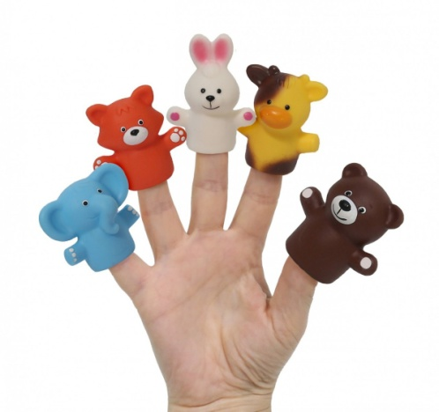

**Пальчиковый театр** – показ, инсценировка каких - либо рифмованных историй, сказок при помощи пальцев рук.  
  
1.Это театрализованная, сюжетно-ролевая игра, для которой необходим набор фигурок-персонажей, которые надеваются на отдельный пальчик.

Это могут быть просто отдельные куколки, животные, какие-то предметы для инсценировки любимой сказки («Курочка Ряба», «Колобок», «Репка» и др.) или всем известные персонажи из потешек.

Пальчиковый театр дает возможность ребенку погрузиться в мир сказки, в увлекательный мир волшебства, тепла и доброты.

Игры с пальчиковым кукольным театром позволяют развивать любознательность, воображение, коммуникабельность, память,  
внимание, усидчивости и, конечно, речь в игровой форме.

В настоящее время всѐ больше и больше детей раннего возраста не готовы к восприятию сказок. Они с пелѐнок привыкли к гаджетам. Поэтому требуется специальная работа по вовлечению детей в сказку, формированию интереса к ней, способности к осмыслению сюжета и включению в сказочное действие.

Пальчиковый кукольный театр прививает умение слушать, развивает мелкую моторику, позволит раскрыться ребѐнку.  
  
2.**Рекомендации по проведению пальчиковых игр:** Перед игрой обсудите еѐ содержание, сразу при этом отрабатывая необходимые жесты, комбинации пальцев, движения. Это не только позволит подготовить ребенка к правильному выполнению упражнения, но и создаст необходимый эмоциональный настрой.

Выполняйте упражнение вместе с ребѐнком, при этом демонстрируя собственную увлечѐнность игрой. При повторных проведениях игры дети нередко начинают произносить текст частично (особенно начало и окончание фраз). Постепенно текст разучивается наизусть, дети произносят его целиком, соотнося слова с движением.

Выбрав два или три упражнения, постепенно заменяйте их новыми. Наиболее понравившиеся игры можете оставить в своѐм репертуаре и возвращаться к ним по желанию малыша.

Никогда не принуждайте ребѐнка. Попытайтесь разобраться в причинах отказа, если возможно, поменяйте игру.

Стимулируйте подпевание детей, "не замечайте", если малыш поначалу делает что-то неправильно, поощряет успехи

3 **Примерные темы инсценировок для использования при работе с детьми**:  
 различные потешки: «Ладушки», «Сорока», «Братцы- пальцы»;  
 стихи «Пять человечков», «Дружные пальчики» и т. д.;⎫  
 сказки: «Теремок», «Репка», «Колобок», «Заячья избушка», «Три поросенка», «Три медведя», «Курочка Ряба» и др;

**Пальчиковые игры — это не только забавно, но и очень полезно.**